Bài 10 - Thực hành
Vẽ và phân tích biểu đồ về:
+ Sự thay đổi cơ cấu diện tích gieo trồng phân theo các loại cây.
+ Sự tăng trưởng đàn gia súc, gia cầm
Bài tập 1
Cho bảng số liệu:
Diện tích gieo trồng phân theo nhóm cây của nước ta (Đơn vị: nghìn ha)
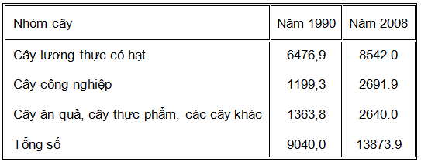
a/ Hãy vẽ biểu đồ tròn thể hiện cơ cấu diện tích gieo trồng các nhóm cây (Biểu đồ năm 1990 có bán kính là 20 mm, biểu đồ năm 2008 có bán kính là 25 mm)
b/ Từ bảng số liệu và biểu đồ đã vẽ, hãy nhận xét về sự thay đổi quy mô diện tích và tỉ trọng diện tích gieo trồng của các nhóm cây trong giai đoạn 1990 - 2008 và nêu kết luận
Đáp án
a/ Vẽ biểu đồ
+ Xử lí số liệu
Tỉ trọng diện tích gieo trồng của các nhóm cây năm 1990 và năm 2008 (%)
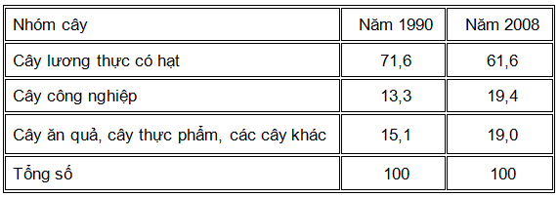
+ Biểu đồ cơ cấu diện tích gieo trồng các nhóm cây năm 1990 và năm 2008
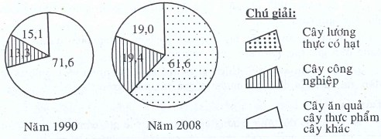
b/ Nhận xét
Năm 2008 so năm 1990
+ Diện tích gieo trồng của các nhóm cây đều tăng, nhưng tốc độ tăng khác nhau:
- Diện tích gieo trồng cây lương thực có hạt tăng thêm 2065,1 nghìn ha, tăng hơn 1,3 lần
- Diện tích gieo trồng cây công nghiệp tăng thêm 1492,6 nghìn ha, tăng hơn 2,2 lần
- Diện tích gieo trồng cây thực phẩm, cây ăn quả và các cây khác tăng thêm 1276,2 nghìn ha, tăng hơn 1,9 lần
+ Do tốc độ tăng khác nhau nên tỉ trọng diện tích gieo trồng của các nhóm cây có sự thay đổi:
- Cây lương thực có hạt tỉ trọng giảm từ 71,6 % còn 61,6 %
- Cây công nghiệp tỉ trọng tăng từ 13,3 % lên 19,4 %
- Cây thực phẩm, cây ăn quả,các cây khác tỉ trọng tăng từ 15,1 % lên 19,0 %
+ Kết luận: ngành trồng trọt của nước ta phát triển theo hướng đa dạng hóa cơ cấu cây trồng
Bài tập 2
Cho bảng số liệu dưới đây
Số lượng đàn gia súc gia cầm của nước ta qua một số năm
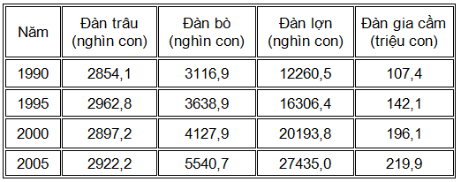
a/ Lấy năm 1990, chỉ số = 100 %, tính tốc độ tăng trưởng của đàn gia súc, gia cầm
b/ Vẽ trên cùng một hệ trục toạ độ bốn đường biểu diễn tốc độ tăng đàn gia súc, gia cầm qua các năm trên
c/ Nêu nhận xét, giải thích vì sao có sự khác nhau về tốc độ tăng đàn gia súc, gia cầm của nước ta qua các năm trên
Đáp án
a/ Tính tốc độ tăng trưởng của đàn gia súc gia cầm (%)
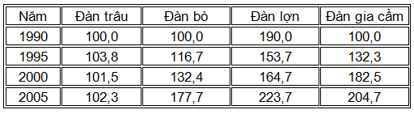
b/ Vẽ biểu đồ
Biểu đồ tốc độ tăng trưởng đàn gia súc, gia cầm của nước ta thời
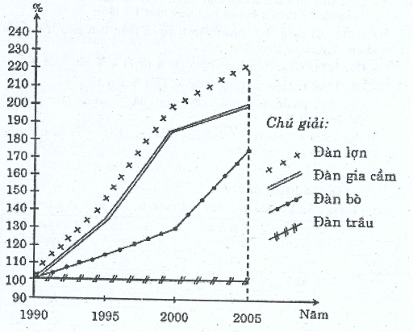
c/ Nhận xét, giải thích
Nhận xét:
Thời kì 1990 - 2005, số lượng đàn gia súc, gia cầm của nước ta đều tăng nhưng tốc độ tăng khác nhau
+ Đàn lợn có tốc độ tăng nhanh nhất (tăng hơn 2,2 lần), kế đó là đàn gia cầm (tăng hơn 2 lần)
+ Đàn bò tăng khá (tăng hơn 1,7 lần), đàn trâu tăng chậm và không ổn định (năm 2000 giảm so năm 1995)
Giải thích:
+ Đàn gia súc, gia cầm tăng do:
- Mức sống nhân dân được cải thiện nên nhu cầu về thực phẩm động vật tăng
- Nguồn thức ăn cho chăn nuôi được giải quyết tốt hơn
- Hiệu quả của ngành chăn nuôi được nâng cao
- Chính sách khuyến khích phát triển chăn nuôi của Nhà nước
+ Tốc độ tăng khác nhau do nhu cầu của thị trường, điều kiện phát triển và hiệu quả của chăn nuôi
* Đàn lợn và đàn gia cầm có tốc độ tăng nhanh hơn đàn trâu, bò do:
- Thịt lợn, trứng và thịt gia cầm là các loại thực phẩm truyền thống và phổ biến của dân cư nước ta
- Nhờ những thành tựu của ngành sản xuất lương thực, nén nguồn thức ăn cho đàn lợn và đàn gia cầm được đảm bảo tốt hơn
* Trong đàn gia súc lớn, đàn trâu tăng chậm hơn đàn bò và không ổn định do:
- Thịt và sữa bò có nhu cầu lớn hơn thịt và sữa trâu
- Trâu được nuôi chủ yếu để lấy sức kéo, việc đẩy mạnh cơ giới hóa nông nghiệp đã ảnh hưởng tới sự phát triển của đàn trâu.

